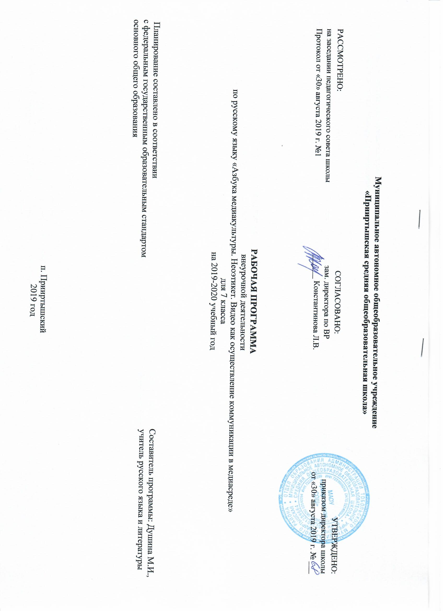

Рабочая программа внеурочной деятельности по русскому языку «Азбука медиакультуры Коммуникативный аспект в медиасреде. Работа с медиатекстами» для обучающихся 7 классов составлена на основе рабочей программы «Русский язык. Речевая деятельность современного школьника» 5-7 классы». – авт.сост. Н.Н. Соколовой. – Волгоград: Учитель, 2016.

Учебный план МАОУ «Прииртышская СОШ» предусматривает обязательное изучение русского языка во внеурочной деятельности в 7 классе в объеме 1 часа в неделю, 34 часов в год.

**Результаты освоения программы**

**Метапредметные результаты**

***Регулятивные***

* способности извлекать информацию из разных источников, включая средства массовой информации, компакт-диски учебного назначения, ресурсы Интернета; свободно пользоваться словарями различных типов, справочной литературой;
* овладение приемами отбора и систематизации материала на определенную тему; умение вести самостоятельный поиск информации, ее анализ и отбор;
* умения сопоставлять и сравнивать речевые высказывания с точки зрения их содержания, стилистических особенностей и использованных языковых средств;
* способность определять цели предстоящей исследовательской, творческой деятельности, последовательность действий;
* определение цели учебной деятельности с помощью учителя и самостоятельно;
* формулирование и удерживание учебной задачи;
* соотнесение выполненного задания с образцом, предложенным учителем;

***Коммуникативные***

* умение воспроизводить прослушанный или прочитанный текст с разной степенью свернутости;
* умение создавать устные и письменные тексты разных типов, стилей речи и жанров с учетом замысла, адресата и ситуации общения;
* способность свободно, правильно излагать свои мысли в устной и письменной форме;
* владение разными видами монолога и диалога;
* способность участвовать в речевом общении, соблюдая нормы речевого этикета;
* способность оценивать свою речь с точки зрения ее содержания, языкового оформления;
* умение находить грамматические и речевые ошибки, недочеты, исправлять их, совершенствовать и редактировать собственные тексты;
* умение выступать перед аудиторией сверстников с небольшими сообщениями, докладами;
* сохранение доброжелательного отношения друг к другу в ситуации конфликта интересов;
* установление взаимоконтроля и взаимопомощи по ходу выполнения задания;
* оформление своих мыслей в устной и письменной речи с учетом учебных и жизненных ситуаций;
* понимание возможностей различных позиций и точек зрения на какой-либо предмет или вопрос;
* уважение позиций других людей, отличные от собственной.

***Рефлексивные***

* оценивать достигнутые результаты и адекватно формулировать их в устной и письменной форме;
* проектировать, корректировать индивидуальный маршрут восполнения проблемных зон выполняемой предметной, метапредметной, личностно ориентированной деятельности;
* применять само- и взаимодиагностику при перепроектировании индивидуальных маршрутов восполнения проблемных зон в предметной, метапредметной деятельности.

***Познавательные***

* самостоятельное прогнозирование информации, которая будет нужна для изучения незнакомого материала, отбор необходимых источников информации среди предложенных учителем словарей, энциклопедий, справочников, электронных дисков;
* объяснение языковых явлений, процессов, связей и отношений, выявляемых в ходе исследовательской, проектной работы;
* предоставление информации на основе схем, моделей, сообщений;
* планирование своей работы по изучению незнакомого материала;
* сопоставление и отбор информации, полученной из различных источников.

***Личностные***

* понимание русского языка как одной из основных национально-культурных ценностей русского народа; определяющей роли родного языка в развитии интеллектуальных, творческих способностей и моральных качеств личности;
* осознание эстетической ценности русского языка; уважительное отношение к родному языку; гордость за него; потребность сохранить чистоту русского языка как явления национальной культуры; стремление к речевому самосовершенствованию;
* достаточный объем словарного запаса и усвоенных лексических, фразеологических средств для свободного выражения мыслей и чувств в процессе речевого общения; способность к самооценке на основе наблюдения за собственной речью;
* умение принимать решение на основе соотнесения нескольких моральных норм.

**Содержание программы**

**Грамотная коммуникация в социальной группе**

***Тема1. Введение. Интернет – зло или добро?***

Просмотр программы «Культурная революция. Последняя надежда на счастье – Интернет». Обсуждение программы.

***Тема 2. Неоэтикет. Правила поведения в медиапространстве, соц.сетях.***

Понятие «неоэтикет». Способы общения в интернет – пространстве. Правила поведения в медиапространстве, соц.сетях. Этикетные нормы устного и письменного общения. Составление памятки для интернет-пользователя в соц.сетях.

***Тема 3. Практика. Создание листовки «Вредные советы для общения в соц.сетях».***

Работа по составлению памяток в творческих группах.

***Тема 4. Интерактивная беседа в библиотеке «Социальные сети».***

Правила поведения в соц.сетях, меры защиты своего пространства, создание паролей.

***Тема 5. Пост в социальной группе. Жанровые особенности.***

Роль и значение поста и репоста в социальной группе. Влияние качества поста на положительную динамику группы. Содержательный контент постов. Инструкция по созданию постов. Анализ содержательного контента.

***Тема 6. Практика. Составление советов перед публикацией поста.***

Самостоятельная работа над созданием листа советов по публикации поста на странице в соц.группе.

***Тема 7. Практика. Создание поста. Пост в социальной группе.***

Создание поста «Зависимость от виртуального общения».

**Ролик как средство воздействия на аудиторию**

***Тема 8. Творческая встреча с организаторами и участниками конкурса социальные ролики.***

Особый видеожанр – социальный ролик. Встреча с организаторами и участниками конкурса «Социальные ролики».

***Тема 9. Организация конкурса «Социальные ролики».***

Значимость конкурса социальные видеоролики. Этапы подготовки к конкурсу. Положение о конкурсе.

***Тема 10. Создание проект-плана подготовки и проведения мероприятия «Социальные ролики».***

Памятки для участников конкурса. Проект-план мероприятия.

***Тема 11. Практика. Создание проект-плана мероприятия «Социальные ролики».***

Самостоятельная работа над проект-планом.

***Тема 12. Мастер-класс по созданию социального ролика.***

Проведение тележурналистом мастер-класса по созданию видеоролика.

***Тема 13. Практика. Проведение опроса.***

Проведение опроса в группах.

***Тема 14. Рецензирование социальных роликов.***

Конкурсные ролики. Достоинства и недочеты творческих работ.

***Тема 15. Тематические блоки жанра.***

Классификация материала.

***Тема 16. Путешествие в город профессий***

Виртуальное путешествие в город профессий.

***Тема 17-18. Сюжет и содержательный контент видеопродукта.***

Тема, содержание ролика. Сюжет видеоролика. Основной слоган. Сценарий видеоролика.

***Тема 19. Консультация.***

Проведение консультации по доработке сюжета видеоролика.

***Тема 20. Практика. Создание тематического ролика для конкурса.***

Самостоятельная работа по созданию тематического видеоролика

***Тема 21. Мастер-класс по техническому обеспечению.***

Учитель дает практические рекомендации по монтажу видеопродукта.

***Тема 22. Практика. Создание тематического видеоролика для конкурса.***

Продолжение работы по созданию тематического ролика.

***Тема 23. Предпоказ социального ролика.***

Демонстрация социального ролика. Анализ и обсуждение готового материала.

***Тема 24-25. Практика. Пиар-кампания по продвижению продукта.***

Создание рекламной листовки о просмотре ролика.

***Тема 26. Работа над итоговым мероприятием.***

Сценарный план. Организационные мероприятия по проведению итогового мероприятия. Список поручений.

***Тема 27. Пиар-кампания по продвижению фестиваля.***

Проведение игры на повторение материала. Составление списка мероприятий по продвижению фестиваля.

***Тема 28. Работа над итоговым материалом. Консультация.***

Сценарий мероприятия. Консультация с учителем, репетиция выступления. Решение коммуникативных ситуаций.

***Тема 29. Практика***. ***Работа над итоговым мероприятием.***

Доработка сценария. Репетиция мероприятия. Приглашение гостей.

***Тема 30-31. Мероприятие «Фестиваль социальных роликов».***

Проведение итогового мероприятия «социальные ролики».

***Тема 32 -33. Создание видеопроекта. Поздравление выпускникам.***

Создание творческого продукта.

***Тема 34. Защита проекта: «Виват, выпускники!».***

Презентация готового продукта.

**Тематическое планирование**

|  |  |  |  |  |
| --- | --- | --- | --- | --- |
| **№**  **п/п** | **Разделы, темы** | **Количество часов** | | **Основные виды деятельности** |
| **Примерная**  **программа** | **Рабочая программа** |
| 1. | Грамотная коммуникация в социальной группе. | 7 | 7 | Участвуют в беседе, анализируют просмотренное видео, составляют памятки, пишут мини-рассуждение, составляют таблицу, чек-лист, высказывают свое мнение, формулирую выводы, разрабатывают пункты проект-плана, участвуют в мастер-классе. |
| 2. | Ролик как средство воздействия на аудиторию. | 27 | 27 | Участвуют в беседе, интерактивной игре, анализируют памятки, смотрят ролики, проводят опрос, заполняют сводную таблицу, систематизирую материал, работают над сюжетом ролика, пишут сценарный план, показывают готовый продукт, анализируют готовый продукт, знакомятся с законами пиар-кампании, составляют список мероприятий по продвижению продукта, создают рекламную листовку, публикация статьи, под руководством руководителя организуют мероприятия по созданию итогового видеоролика «Виват, выпускники!». |
|  | **Итого:** | **34** | **34** |  |